Утверждаю  От работодателя:  Заведующий  МБДОУ «Светлячок» п. Чернянка  _________________ Скуратова Г.В.  М.П.  «____» _______________ 2024 года | Согласовано  От работников:  Председатель первичной  профсоюзной организации  МБДОУ «Светлячок»  п. Чернянка  __________________ Гладкая Н.В.  «____»______________ 2024 года
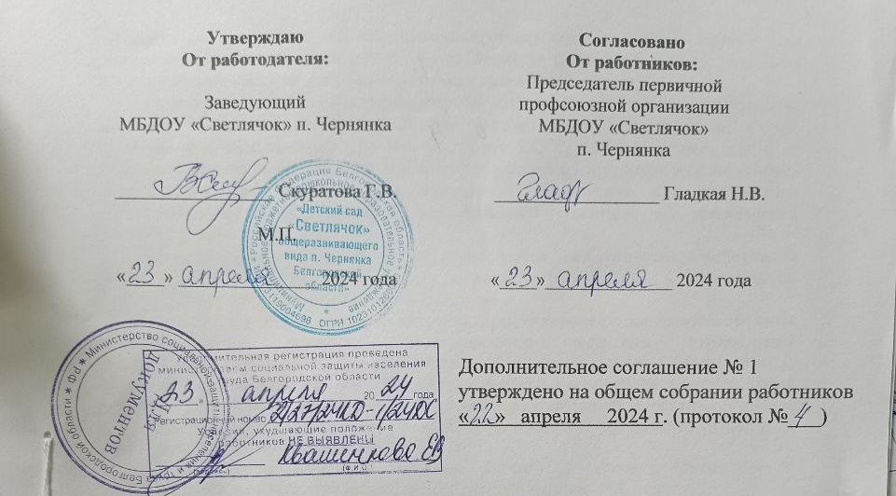

Дополнительное соглашение № 1
утверждено на общем собрании работников « » апреля 2024 г. (протокол №___)

ДОПОЛНИТЕЛЬНОЕ СОГЛАШЕНИЕ № 1
о внесении изменений и дополнений в Коллективный договор
муниципального бюджетного дошкольного образовательного учреждения «Детский сад «Светлячок» общеразвивающего вида
п. Чернянка Белгородской области»

В соответствии со статьями 8, 9, 49, 136 Трудового кодекса Российской Федерации, на основании дополнительного соглашения № 1 от 18 марта 2024 года и дополнительного соглашения №2 от 19 марта 2024 года к Отраслевому соглашению министерства образования Белгородской области и Белгородской региональной организации Общероссийского Профсоюза образования на 2024 – 2026 годы от 29 декабря 2023 года Стороны пришли к соглашению:

1. Пункт 4.13. IV ОПЛАТА И НОРМИРОВАНИЕ ТРУДА Коллективного договора муниципального бюджетного дошкольного образовательного учреждения «Детский сад «Светлячок» общеразвивающего вида п. Чернянка Белгородской области» от «27» февраля 2024 года (далее соответственно – Коллективный договор, Дополнительное соглашение) дополнить подпунктом «в» следующего содержания:
«в) в случае объявления Работодателем режима простоя в отношении Работников в соответствии с решениями оперативного штаба Белгородской области, действующего в рамках исполнения Указа Президента Российской Федерации от 19 октября 2022 года № 757 «О мерах, осуществляемых в субъектах Российской Федерации в связи с Указом Президента Российской Федерации от 19 октября 2022 года № 756».

2. Дополнить пункт 7.3 раздела VII СОДЕЙСТВИЕ ЗАНЯТОСТИ, ПОВЫШЕНИЮ КВАЛИФИКАЦИИ И ЗАКРЕПЛЕНИИ ПРОФЕССИОНАЛЬНЫХ КАДРОВ Коллективного договора подпунктом 7.3.5. следующего содержания:
7.3.5. Стороны согласились о необходимости внесения в Коллективный договор обязательств об оплате труда педагогических работников, являющихся гражданами Российской Федерации или претендующих на получение гражданства Российской Федерации по программе соотечественников, учитывать имеющиеся первую или высшую квалификационной категории, присвоенные на территории бывших республик СССР в пределах срока их действия, но не более чем в течение 5 лет.
Основанием для учета квалификационных категорий у названных педагогических работников является наличие первой или высшей квалификационных категорий, установленных на территории бывших республик СССР, подтвержденных одним из следующих документов: аттестационный лист, выписка из протокола аттестационной комиссии, трудовая книжка, распорядительный акт органа или организации, уполномоченной на формирование аттестационной комиссии, об установлении квалификационной категории.
Подтверждающие документы предоставляются педагогическим работником заведующему дошкольной Организации в переводе на русский язык с заявлением об учете установленной квалификационной категории.
Решение по результатам рассмотрения предоставленных документов об учете квалификационной категории педагогического работника утверждается распорядительным актом дошкольной Организации и должно содержать конечную дату, до которой осуществляется учет первой или высшей категории (в пределах срока действия присвоенной категории, но не более чем 5 лет с даты ее присвоения).
Соответствующий распорядительный акт дошкольной Организации вступает в силу с даты его подписания руководителем.
3. Настоящие изменения вступают в силу с момента подписания и распространяются на правоотношения, возникшие с «01» января 2024 года.
4. Все остальные положения Коллективного договора МБДОУ «Светлячок» п.Чернянка от «27» февраля 2024 года остаются неизменными.

